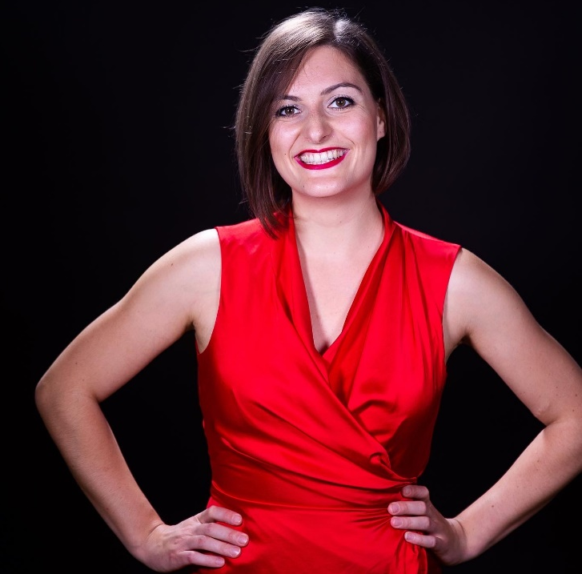
Helene Feldbauer, 11.04.1992
Mezzosopran
helene.feldbauer7@gmail.com

Opernrollen
Komponist Ariadne auf Naxos, R. Strauss Aufzeichnung Schlossth. Schönb. 2021
Bergère, Tasse, L’enfant et les sortilèges, Ravel Schlosstheater Schönbrunn 2020
Libellule
Fidalma Il matrimonio segreto, Cimarosa Schlosstheater Schönbrunn 2019
Ruggiero Alcina, Händel Schloss Tabor 2019
Marcellina Le nozze di Figaro, Mozart Schlosstheater Schönbrunn 2019
Konzerth. Wien, MV Graz u.m. 2017
Hänsel Hänsel und Gretel, Humperdinck Schlosstheater Schönbrunn 18/19
Cornelia Giulio Cesare, Händel Studiobühne Penzing 2018
Larina Eugen Onegin, Tschaikowsky Schlosstheater Schönbrunn 2017

Konzerte (Auswahl)
Solistin Valentinskonzert Fatra House Žilina 2020
Solistin Russischer Abend Museum F. Schaljapin 2018
St. Petersburg, Russland
Solobeitrag Es geht wohl anders, Arlen Fernsehauftritt, Hofburg Wien 2018
Liederabend Russische Lieder und Arien, Tschaikowsky Russ. Kulturinstitut, Wien 2018
Konzertabend Barockkonzert, Vivaldi-Bach Schloss Loosdorf, NÖ 2018
Altsolo Requiem, Biber Salzburger Festspiele 2016
Altsolo Zögernd leise, Schubert Salzburger Festspiele 2015

Ausbildung
MA VP Universität für Musik und darst. Kunst Wien Wien, Österreich 2019 –
BA Gesang ebend. 2016 – 2019
BA IME Universität Mozarteum Salzburg, Österreich 2013 – 2017
BA ME ebend. 2011 – 2017

Als Choristin sang sie in der Konzertvereinigung der Wiener Staatsoper bei den Festspielen in Salzburg 2018 und zuvor bei Projekten im Bachchor. Dadurch lernte sie die Arbeit von R. Muti, M. Janson, T. Currentzis, K. Nagano, R. Jacobs, I. Boltan u.a. kennen und durfte unter der Regie von H. Neuenfels, A. Moses, L. Steier usw. viele Eindrücke gewinnen.

Lehrende Masterclasses Korrepetitoren Dirigenten Regisseure
M. Klaushofer Krassimira Stoyanova M. Schiebel Chr. U. Meier Michael Sturminger
R. Sgier Laura Aikin M. Lademann N. Muus Katerina Sokolova
Justus Zeyen P. Marschik Bobby Simma
W. Gratschmaier
Besonderheiten, andere Fähigkeiten
Klarinettistin, Oboistin, Schuhplatteln (österr. Volkstanz), Ölmalerei, Kochen, Jazzgesang, Handwerk.
Helene Feldbauer – Mezzosopran

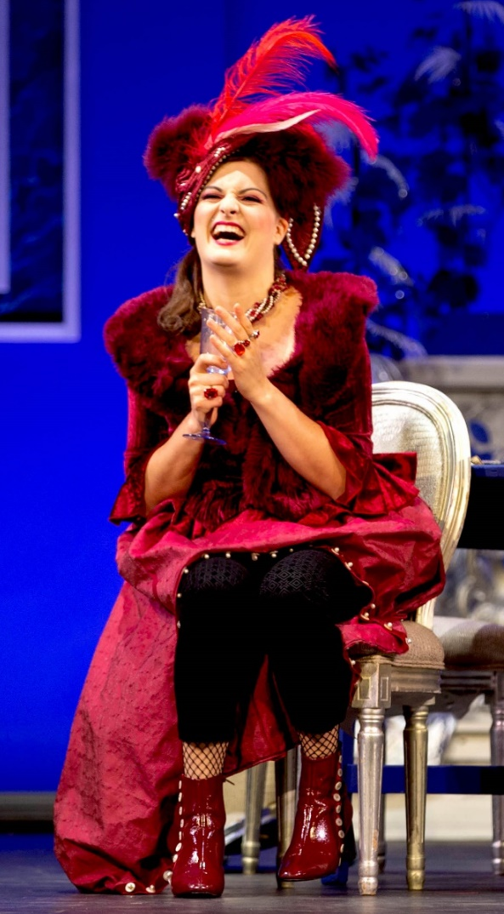
Die aus Oberösterreich stammende Mezzosopranistin studiert seit dem Wintersemester 2016 klassischen Gesang bei Frau Professor^{in} M. Klaushofer an der Universität für Musik und darstellende Kunst Wien und seit 2019 MA Vocal Performance. Zuvor absolvierte sie das Studium Musik- und Instrumentalmusikerziehung an der Universität Mozarteum in Salzburg, wo sie als langjährige Klarinettistin und Oboistin ihre ersten Berührungen und Erfahrungen mit Gesang machte. Sie war außerdem Mitglied des Collegium Vocale der Bachgesellschaft und des Bachchores Salzburg.
In Wien konnte man sie bereits in einigen Opern-produktionen der Universität sehen: Komponist (Ariadne auf Naxos), Fidalma (Il matrimonio segreto), Libellule, Bergère, Tasse Chinoise (L‘enfant et les sortilèges), Gutsherrin Larina (Eugen Onegin), Hänsel (Hänsel und Gretel), Cornelia (Giulio Cesare), Marcellina (Le Nozze di Figaro), die sie schon im Herbst 2017 im Zuge der Angelika-Prokopp-Sommerakademie der Wiener Philharmoniker an Spielstätten wie dem Wiener Konzerthaus, Musikverein Graz, Schloss Thalheim u.a. verkörpert hatte.
Helene Feldbauer gewann im Frühjahr 2020 den Gesangswettbewerb der Kammeroper Schloss Rheinsberg. Im Zuge dessen sollte sie beim dortigen Sommerfestival 2020 die Pamela in „Fra Diavolo“ von D.F.E. Auber verkörpern, was jedoch aufgrund von Covid-19 abgesagt wurde. Im September 2021 war sie Finalistin der Cross-over-Competition in Baden bei Wien.
Gemeinsam mit dem erfolgreichen Duo Minerva, bestehend aus der Klarinettistin Johanna Gossner und dem Akkordeonisten Damian Keller, wird sie ab Frühjahr 2022 regelmäßig Wienerliedabende mit eigens arrangierten Werken der Winer Klangkultur an verschiedenen Spielstätten gestalten.

